Міністерство освіти і науки України

Національний університет «Львівська політехніка»

Кафедра ЕОМ



Звіт

до лабораторної роботи № 3

з дисципліни: «Кросплатформні засоби програмування»

«Спадкування та інтерфейси»

Варіант - 19

Виконав:

Ст. гр. КІ-301 Пазюк О.С.

Перевірив:

Майдан М.В.

**Львів 2023**

**Мета:** ознайомитися з спадкуванням та інтерфейсами у мові Java.

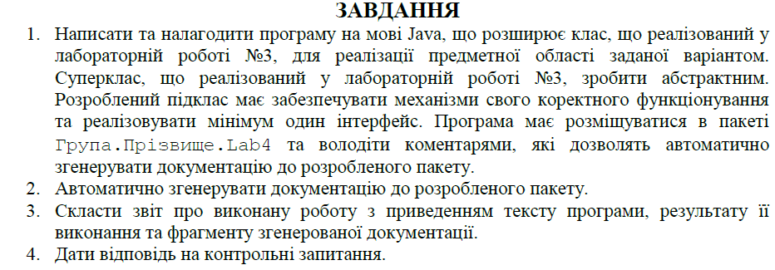

**Варіант завдання:**



**Код програми:**

**File Main.java**

package KI301PaziukLab3;  
  
import java.io.*;  
  
public abstract class Main {  
 public PaperTray paperTray;  
 public TonerCartridge tonerCartridge;  
 public PrintWriter fout;  
  
 // Constructors  
 public Main() throws FileNotFoundException {  
 paperTray = new PaperTray();  
 tonerCartridge = new TonerCartridge();  
 fout = new PrintWriter("PrintLog.txt");  
 }  
  
 public Main(int paperCapacity, int tonerLevel) throws FileNotFoundException {  
 paperTray = new PaperTray(paperCapacity);  
 tonerCartridge = new TonerCartridge(tonerLevel);  
 fout = new PrintWriter("PrintLog.txt");  
 }  
  
 // Methods  
 public abstract void printDocument(String document);  
 public void addPaper(int sheets) {  
 paperTray.addPaper(sheets);  
 System.*out*.println("Added " + sheets + " sheets of paper. New paper level: " + paperTray.getPaperLevel());  
 }  
  
 public void replaceToner() {  
 tonerCartridge.replaceToner();  
 System.*out*.println("Toner replaced. New toner level: " + tonerCartridge.getTonerLevel());  
 }  
  
 // ... (other methods)  
  
 public void dispose() {  
 }  
}  
  
class PaperTray {  
 private int paperLevel;  
  
 public PaperTray() {  
 paperLevel = 100;  
 }  
  
 public PaperTray(int capacity) {  
 paperLevel = capacity;  
 }  
  
 public boolean hasPaper() {  
 return paperLevel > 0;  
 }  
  
 public void usePaper() {  
 if (hasPaper()) {  
 paperLevel--;  
 }  
 }  
  
 public void addPaper(int sheets) {  
 paperLevel += sheets;  
 }  
  
 public int getPaperLevel() {  
 return paperLevel;  
 }  
}  
  
class TonerCartridge {  
 private int tonerLevel;  
  
 public TonerCartridge() {  
 tonerLevel = 100;  
 }  
  
 public TonerCartridge(int level) {  
 tonerLevel = level;  
 }  
  
 public boolean hasToner() {  
 return tonerLevel > 0;  
 }  
  
 public void useToner() {  
 if (hasToner()) {  
 tonerLevel--;  
 }  
 }  
  
  
 public void replaceToner() {  
 tonerLevel = 100;  
 }  
  
 public int getTonerLevel() {  
 return tonerLevel;  
 }  
}

**File MultipurposeDevice.java**

package KI301PaziukLab3;  
  
import java.io.FileNotFoundException;  
  
public class MultipurposeDevice extends Main implements DeviceInterface  
{  
 public MultipurposeDevice() throws FileNotFoundException {  
 }  
 public void printDocument(String document) {  
 if (paperTray.hasPaper() && tonerCartridge.hasToner()) {  
 System.*out*.println("Printing document: " + document);  
 paperTray.usePaper();  
 tonerCartridge.useToner();  
 } else {  
 System.*out*.println("Unable to print. Check paper or toner.");  
 }  
}  
 public void scanDocument() {  
 // Scans and backs up a document  
 System.*out*.println("File successfully scanned.");  
 }  
}

**File App.java**

package KI301PaziukLab3;  
  
import java.io.*;  
public class App  
{  
 public static void main(String[] args) throws FileNotFoundException  
 {  
 MultipurposeDevice printer = new MultipurposeDevice();  
 printer.printDocument("Sample Document 1");  
 printer.addPaper(20);  
 printer.replaceToner();  
 printer.printDocument("Sample Document 2");  
 printer.dispose();  
 printer.scanDocument();  
 }  
}

**File DeviceInterface.java**

package KI301PaziukLab3;  
  
public interface DeviceInterface  
{  
 void scanDocument();  
}

**Результат виконання програми:**

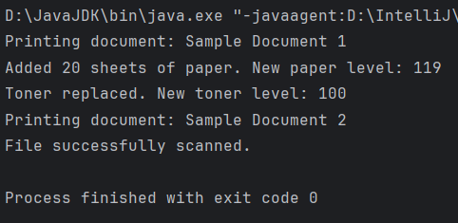

**Висновок:** на цій лабораторній роботі я ознайомився з спадкуванням та інтерфейсами у мові Java.